2013. május 23. (csütörtök) – 21:15 – DUNA Televízió
Szerelmesfilm
Magyar filmdráma, 119 perc, 1970
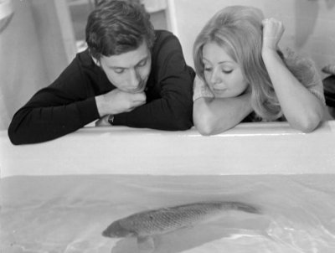
Stáb:

rendező: Szabó István
forgatókönyvíró: Szabó István
zeneszerző: Gonda János
operatőr: Lőrincz József
díszlettervező: Vayer Tamás
jelmeztervező: Mialkovszky Erzsébet
vágó: Sivó György
Szereplők:
Halász Judit (Kata)
Bálint András (Jancsi)
Békés Rita (Klári)
Mándy Iván (orvos)
Kelemen Edit (gyerek Kata)
Szamosfalvy András (gyerek Jancsi)
Berényi Éva (anya)

Jancsi Franciaországba utazik, hogy találkozzon élete nagy szerelmével, Katával, aki már 10 éve külföldön él. Hosszú utazása alatt emlékeiben felidézi kapcsolatuk történetét, és megrohanják újraéledő érzései. Elképzeli a mostani Katát, akit már tíz éve nem látott, a rég várt találkozást. Ám a valóság nem követi a képzeletet. Csodálatos napokat töltenek együtt, de az elmúlt évtized mély szakadékot épített közéjük.

